Лабораторная работа 1. Устройство токарно-винторезного станка

1.Основные теоретические сведения

Основные части и органы управления токарно-винторезного станка модели 16К20 показаны на рис. 1.1.

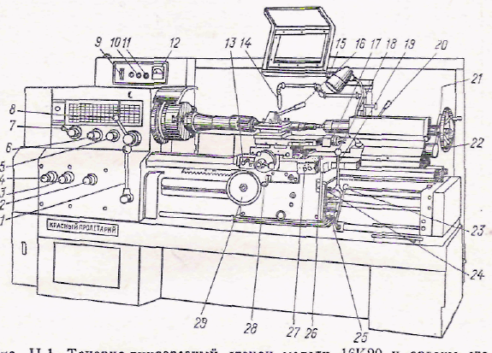
Рис.1 1 Токарно-винторезный станок модели 16К20 и органы его управления

1 - рукоятка управления фрикционной муфтой главного привода; 2 - вариатор подачи, шага резьбы и отключения механизма подач; 3 - вариатор подачи и типа нарезаемой резьбы; 4 - вариатор подачи шага резьбы; 5 - переключатель на левую или правую резьбу; 6 - рукоятка установки нормального или увеличенного шага резьбы и положения при делении на заходы резьбы (многозаходной); 7 и 8 - рукоятки установка частоты вращения шпинделя; 9 - вводный автоматический выключатель; 10 - лампа сигнальная: 11 - включение насоса СОЖ; 12 - указатель нагрузки станка; 13 - ручное перемещение поперечных салазок суппорта; 14 - регулируемое сопло СОЖ; 15 - местное освещение; 16 - рукоятка поворота и зажима резцедержателя; 17 - рукоятка перемещения верхних салазок суппорта: 18 - кнопка включения двигателя ускоренного кода; 19 - рукоятка управления перемещениями каретки и салазок суппорта; 20 - зажим пиноли задней бабки; 21 - рукоятка закрепления задней бабки на станине: 22 - маховичок перемещения пиноли задней бабки; 23 - рукоятка включения и отключения муфты главного привода; 24 - рукоятка включения и отключения разъемной гайки ходового винта; 25 - включение подачи; 26 - квадрат винта закрепления каретки на станине; 27 - кнопочная станция двигателя главного привода; 28 - рукоятка включения и выключения реечной шестерни: 29 - маховичок ручного перемещения каретки суппорта

Токарно-винторезные станки этой модели с повышенной точностью (16К20П) имеют верхний поворотный суппорт с механической подачей.
Коробчатой формы станина неразъемно соединена с основанием также коробчатой формы, в котором размещен резервуар СОЖ. Поперечные стенки и ребра монолитных станины и основания увеличивают жесткость. Направляющие поверхности станины закалены и защищены от стружки. Ходовой винт и вал защищены круглыми телескопическими щитками.
Каретка в продольном направлении и салазки суппорта в поперечном направлении могут производить рабочую подачу на упор с ее автоматическим отключением. Четырех позиционной резцовой головне сообщена повышенная жесткость при надежном и точном фиксировании. Установочное перемещение задней бабки облегчено пневматической разгрузкой.
Базовая модель станка имеет следующие модификации: 16К20Г - станок с выемкой в станине для обработки заготовок диаметром до 600 нм на длине 295 мм; 16К25 - станок облегченного типа для обработки заготовки диаметром до 500 мм над станиной; 16К20П - станок повышенной точности; 16К20ФЗ - станок с ЧПУ.
Устранение «мертвого хода» винта поперечного суппорта показано на рис. 1.2.
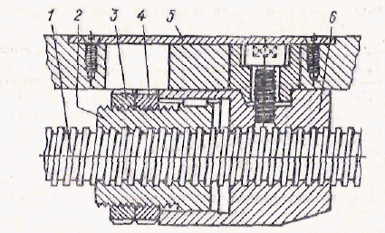
Рис. 1.2. Гайка ходового винта поперечного
суппорта. Механизм регулирования осевого
люфта

Гайка подачи винта выполнена из двух полугаек - подвижной 2 и неподвижной 6. Раздвигая их вдоль оси ходового винта 1, устраняют зазор, появляющийся при износе винтовой пары. Для этого нужно снять крышку 5 и отвернуть контргайку 3. Затем, навинчивая гайку регулирования люфта 4 на полугайку 2, ручным поворотом винта 1 контролируют устранение зазора. Величина зазора определяется по делениям лимба поперечной подачи. Допускается «мертвый ход» до одного деления. Окончив регулирование, законтривают гайку 4 контргайкой 3 и ставят крышку на место. Усилие отключения подачи при наезде на жесткий упор регулируется с помощью предохранительной муфты. Предохранительная муфта в цепи подачи (находится в фартуке) нуждается в регулировании по следующим причинам:
1) наибольшие допустимые усилия отключения не одинаковы при наезде на жесткий упор и при упоре резца в случаях продольной и поперечной подач;
2) ослабление усилия отключения можем вызвать прекращение подачи вследствие неравномерно распределенного припуска на заготовке;
3) избыточное усилие может явиться причиной поломки инструмента или механизма станка.
Когда каретка или салазки прекратят движение, дойдя до упора или вследствие перегрузки, одновременно останавливается вся кинематическая цепь в фартуке.

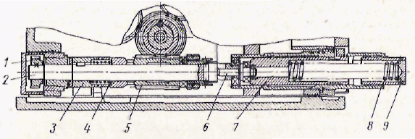
Рис. 1.3. Механизм выключения подачи при наезде на упор (фартук)

Однако шестерня 1 (рис. 1.3), сидящая на одном валу 2 с червяков 5 и зубчатыми полумуфтами 3 и 4, продолжает вращаться, так как она связана с ходовым валом (на рисунке не показано), который в этом положении не прекращает вращения. Вследствие этого торцовые кулачки полумуфты 3, скользя по скосам торцовых кулачков пол у муфты 4, отжимают ее в осевом направлении и при этом разрывают передачу вращения, преодолевая сопротивление пружины 8, на которую действует толкатель 6 через гильзу 7. Усилие пружины 5 регулируется гайкой 9. При завинчивании гайки усилие возрастает, при отвинчивании уменьшается.
Поворот и закрепление резцедержателя (рис. 1.4) осуществляются рукояткой 4. Рукоятка соединена с колпаком-гайкой 5. В начале навинчивания колпака 3 на резьбовой стержень конусного основания 6 Происходит поворот корпуса 1 резцедержателя за счет трения внутренней поверхности колпака о фрикционные колодки 7, соединенные с корпусом 1 с помощью шпилек 2. Поворот прекращается, как только шарик 8 западет в очередное гнездо делительного диска. Дальнейшим вращением колпака-гайки 3 производится закрепление резцедержателя, при этом корпус 1 жестко затягивается на конусном основании 6 через промежуточное кольцо 5. Положение рукоятки 4 (оно может измениться вследствие износа гайка 3) регулируется за счет подшлифовывания торца промежуточного кольца 5.

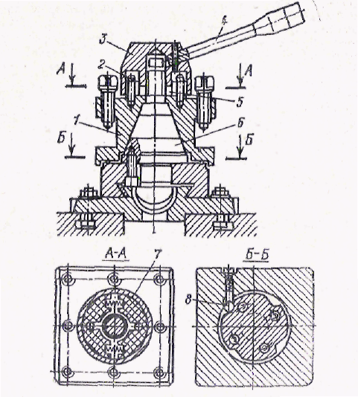
Рис. 1.4. Резцедержатель поворотный

Крутящий момент ни шпинделе регулируется степенью сжатия дисков 1 фрикционной муфты (рис. 1.5), расположенной внутри шпиндельной бабки.
Перед началом регулирования фрикционной муфты следует убедиться в правильности натяжения ремней главного привода. Для обеспечения доступа к муфте снимаются крышка шпиндельной бабки и маслораспределительный лоток. Поворотом гайки 2 по часовой стрелке при утопленной защелке (на рисунке не показана) подтягивают муфту прямого вращения шпинделя. Если надо изменить крутящий момент при обратном вращении, подтягивают вторую (правую) муфту поворотом гайки 3.
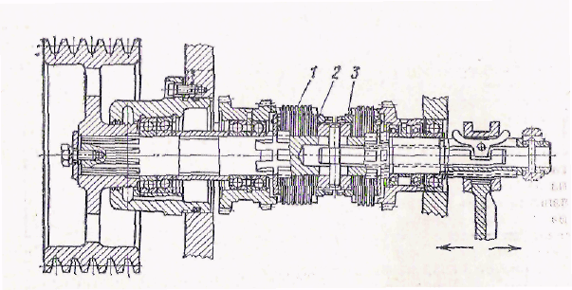
Рис. 1.5. Фрикционная муфта главного привода.

Обычно достаточно повернуть гайки 2 и 3 на 1/12 оборота, т. с. на один зубец. После регулирования необходимо убедиться в том, что защелки надежно вошли в пазы гаек 2 и 3. При повороте гаек более чем на 1/12 оборота в обязательном порядке требуется проверить, не превышает ли крутящий момент на шпинделе допустимые значения.

2.Особенности управления токарным станком

Вместе с мастером производственного обучения проверить наличие и исправность кожухов, закрывающих патрон и гитару, проверить, не оборван ли заземляющий провод. Установить все рукоятки управления станка в нейтральное (нерабочее) положение. Сдвинуть заднюю бабку в конец станины, но так, чтобы она не выступала за направляющие. Установить каретку суппорта по середине станины. Настроить станок на частоту вращения шпинделя 80—100 об/мин и продольную подачу s = 0,11…0,13 мм/об.
- Проверить соответствие высоты станка своему росту (рис.1.6) Подобрать подножную решетку так, чтобы ладонь руки, согнутой в локте под углом 90°, находилась не ниже оси центров станка или расстояние от оси центров до глаз токаря составляло 450 мм.
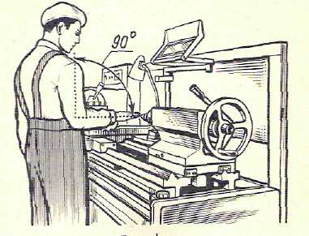
Рис.1.6

- Принять рабочее положение у станка (рис.1.7). Встать устойчиво, немного расставив ноги, на подножной решетке против суппорта станка на расстоянии 80—100 мм от рукоятки винта поперечной подачи.

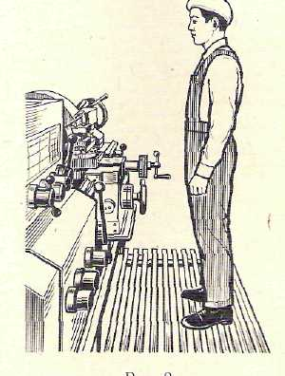
Рис.1.7

- Подключить электродвигатель станка к электросети (рис.1.8). Повернуть правой рукой рукоятку 2 линейного выключателя по часовой стрелке до «щелчка». Рукоятка 1 служит для включения электронасоса подачи смазочно-охлаждающей жидкости, рукоятка 3— для включения местного освещения. Нейтральное положение в дальнейшем будем называть средним.
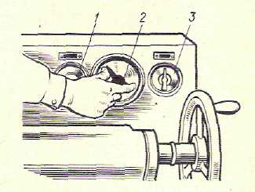
Рис.1.8

4. Включить электродвигатель станка (рис.1.9), Нажать указательным пальцем правой руки до отказа и отпустить черную кнопку (или кнопку «Пуск») кнопочной станции 1.
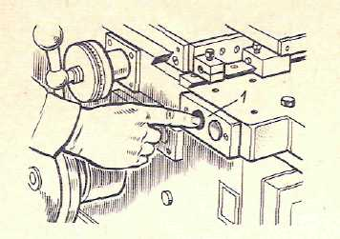
Рис.1.9

- Выключить электродвигатель (см.рис.1.9). Нажать указательным пальцем правой руки до отказа и отпустить красную кнопку (или кнопку «Стоп») кнопочной станции 1.
- Включить и выключить механизм вращения шпинделя.
- Включить электродвигатель. Включить механизм шпинделя на прямое вращение (рис. 1.10).
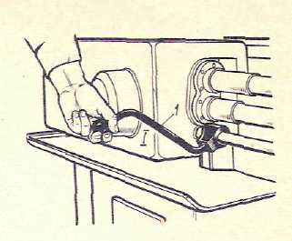
Рис.1.10
- Левой рукой повернуть рукоятку 1 из среднего положения I (см. рис. 1.10) вверх до отказа в положение II (см. рис. 1.11). При этом шпиндель должен вращаться против часовой стрелки (прямое вращение).
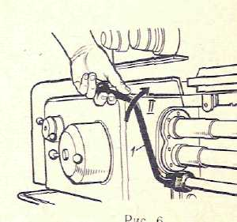
Рис.1.11

4.3. Выключить механизм вращения шпинделя. Левой рукой повернуть рукоятку I из положения II в среднее положение I (см. рис.1.12).
4.4. Включить механизм шпинделя на обратное вращение (рис. 1.12). После полной остановки шпинделя повернуть левой рукой рукоятку 1 из среднего положения I (см. рис. 1.10) вниз до отказа в положение III (см. рис. 1.12).
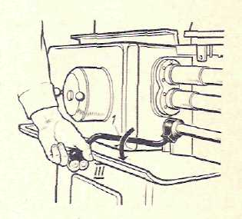
Рис.1.12

При этом шпиндель должен вращаться по часовой стрелке (обратное вращение).
4.5. Выключить механизм вращения шпинделя.
5. Включить и выключить механизм продольной подачи суппорта.
5.1. Включить электродвигатель
5.2. Включить механизм шпинделя на прямое вращение
5.3. Включить механизм суппорта на прямую продольную подачу (рис. 1.13).

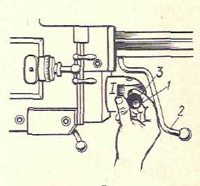
Рис.1.13

Повернуть правой рукой рукоятку 3 из среднего положения I (см. рис. 1.13) влево до отказа в положение II (см. рис. 1.14). При этом суппорт должен перемещаться справа налево, т. е. от задней бабки станка к передней (прямая продольная подача).
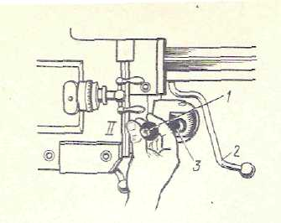
Рис.1.14

При подходе каретки суппорта к передней бабке на расстояние 200—-150 мм приступить к выполнению следующего приема.
5.4. Выключить механизм подачи суппорта. Повернуть правой рукой рукоятку 3 (см. рис. 1.14) из положения II вправо в среднее положение I (см. рис. 1.13).
- Включить механизм суппорта на обратную продольную подачу (рис. 10). Правой рукой повернуть рукоятку 3 из среднего положения I (см. рис. 1.13 вправо до отказа в положение III (см. рис. 1.15).
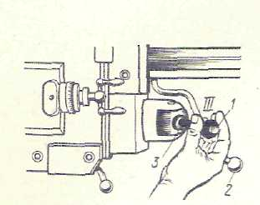
Рис.1.15

- При подходе каретки суппорта к задней бабке на расстояние 200 - 150 мм немедленно приступить к выполнению следующего приема.
- Выключить механизм подачи суппорта. Повернуть рукоятку 3 из положения III в среднее положение I (см. рис. 1.16).
5.7. Включить и выключить механизм ускоренного хода суппорта (рис. 11).
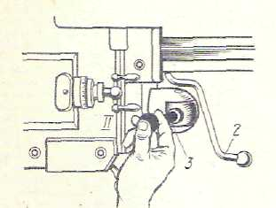
Рис.1.16

Правой рукой, нажимая большим пальцем на кнопку 1 (см. рис. 1.10), повернуть рукоятку 3 из среднего положения I влево в положение II (см. рис. 1.16) и удерживать ее вместе с кнопкой во включенном положении. При этом суппорт должен ускоренно перемешаться к передней бабке станка (прямой ускоренный ход). При подходе суппорта к передней бабке на заданное расстояние отпустить кнопку 1 и правой рукой повернуть рукоятку 3 в среднее положение I.
Таким же образом поступить при включении суппорта на обратный ускоренный ход. При этом повернуть рукоятку 3 вместе с нажатой кнопкой 1 в положение III (см. рис. 1.15).
6. Включить и выключить механизм поперечной подачи суппорта
6.1. Включить механизм суппорта на прямую поперечную подачу (рис. 12). Правой рукой повернуть рукоятку 3 из среднего положения I (см. рис. 8) в положение IV (см. рис. 1.17).
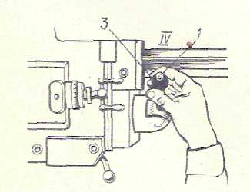
Рис.1.17

Поперечные салазки суппорта должны перемещаться к оси центров станка. При подходе поперечных салазок к концу направляющих каретки на расстояние 80 - 50 мм немедленно приступить к выполнению следующего приема.
- Выключить механизм подачи суппорта. Правой рукой повернуть рукоятку 3 из положения IV в среднее положение I.
- Включить механизм суппорта на обратную поперечную подачу (рис. 13). Правой рукой повернуть рукоятку 3 из среднего положения I в положение V. Поперечные салазки должны перемещаться от оси центров станка. При подходе поперечных салазок к концу направляющих каретки на расстояние 30 - 20 мм немедленно приступить к выполнению следующего приема.
6.4. Выключить механизм подачи суппорта. Повернуть рукоятку 3 из положения V (см. рис.1.18) в среднее положение I.
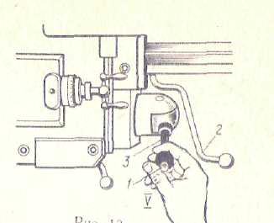
Рис.1.18

6.5. Отключить электродвигатель от электросети. Повернуть правой рукой рукоятку 2 до «щелчка».

3. Особенности настройки станка 16К20 на заданную частоту вращения шпинделя и требуемую величину подачи

1. Настроить станок на заданную частоту вращения шпинделя.
1.1. Настроить станок на 500 об/мин. Наклонить рукоятку 4 (рис. 1.20) в левое крайнее положение.
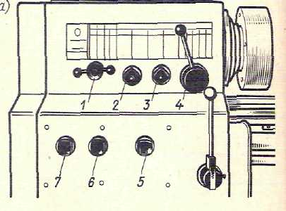
Рис.1.20

Повернуть рукоятку 1, на ступицы которой нанесены цифры от 1 до 6, до совмещения цифры 5 (см. рис.1.21) с вертикальной стрелкой, помещенной над рукояткой 1.
1.2. Включить и выключить механизм вращения шпинделя.
2. Настроить станок на требуемую величину подачи.
2.1.Настроить станок на S = 0,15 мм/об.
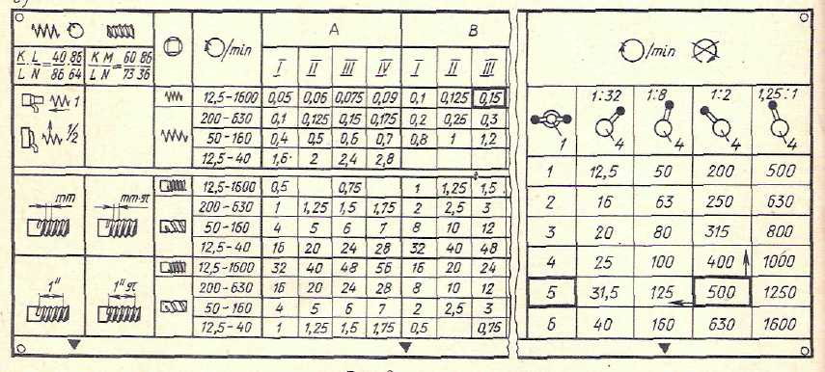
Рис.1.21

Для настройки станка нужно рукоятку 5 установить в положение В, рукоятку 7 — в положение III, рукоятку 2 — на нормальный шаг резьбы, рукоятку 3 — на правую резьбу; рукоятку 6 — на подачу (рис. 1.21). В верхней части таблицы указаны величины продольных подач.
- Включить механизм вращения шпинделя.
- Включить механизм суппорта на прямую продольную подачу. При подходе каретки суппорта к передней бабке на расстояние 200—150 мм выключить механизм подачи суппорта и включить его на обратную продольную подачу для возвращения на середину направляющих станины. Выключить механизм подачи суппорта.
- Включить механизм суппорта на прямую поперечную подачу. При подходе передней части резцедержателя к оси центров выключить механизм подачи суппорта и включить его на обратную поперечную подачу для возвращения поперечных салазок в первоначальное положение.
- Выключить механизм подачи суппорта и механизм вращения шпинделя.

4.Способы установки резца на требуемую глубину резания и заданную длину обработки с отсчетом по лимбам

1. Определить число делений лимбов поперечной Sп и продольной Sпр подач. Обточить начисто предварительно обработанную заготовку диаметром D = 42 мм до окончательного диаметра d =41,2 мм на длине первой ступени l = 62 мм за один рабочий ход (рис. 1.23).

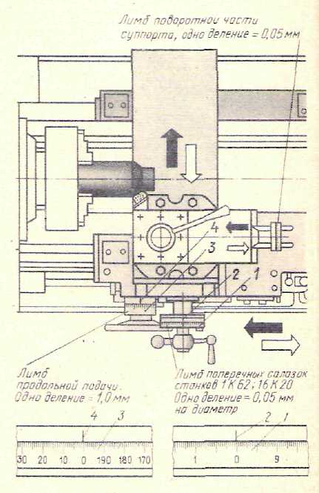
Рис.1.23

Цена деления лимба винта поперечной подачи 0,05 мм на диаметр. Поэтому при повороте лимба поперечной подачи на одно деление резей будет подан на глубину резания t = 0,025 мм, а диаметр наружной поверхности уменьшится не на 0,025, а на 0,05 мм. Для определения числа делений лимба винта поперечной подачи Sп необходимо разность диаметров (D — d) до и после обработки разделить на 0,05 мм или умножить на 20

$$Sп=\frac{D-d}{0.05}=\frac{42-41.2}{0.05}=\frac{0.8}{0.05}=16 делений$$

Если полученное число делений лимба Sп больше числа делений на лимбе Sл, то нужно разделить Sп/Sл, чтобы узнать, на сколько полных оборотов и делений нужно повернуть лимб винта поперечной подачи.
Например. D=62. d = 50, $Sп=\frac{D-d}{0.05}=\frac{62-50}{0.05}=\frac{12}{0.05}=240 делений$

$\frac{Sп}{Sл}=\frac{240}{200}=1\frac{40}{200}$ т.е. 1 оборот + 40 делений.

Число делений лимба винта продольной подачи Sпр =62, так как цена одного деления лимба 3 равна 1 мм (см. рис. 1.23), а длина ступени в приведенном выше примере равна 62 мм.

5. Метод снятия пробной стружки

1. Установить и закрепить заготовку и резец. Заготовку 1 диаметром 40 мм установить и закрепить с вылетом из кулачков на 100—120 мм в трехкулачковом самоцентрирующем патроне. Резец проходной правый 2 установить в резцедержателе перпендикулярно оси обрабатываемой заготовки.
- Включить механизм вращения шпинделя.
- Поставить резец в исходное рабочее положение. Резец 2 (см. рис.1.24) подвести ручной подачей к вращающейся заготовке 1 до соприкосновения вершины 3 резца с ее поверхностью.
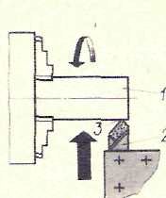
Рис.1.24

Затем переместить резец вправо так, чтобы его вершина находилась на расстоянии 8—10 мм от торца заготовки (рис. 1.25).
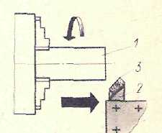
Рис.1.25

- Выключить механизм вращения шпинделя.
- Подать резец на требуемую.глубину резания по лимбу поперечной подачи. Левой рукой удерживать рукоятку винта, а правой повернуть кольцо 1 лимба до совпадения его нулевого штриха с риской 2 (рис.1.26), на неподвижной втулке закрепить лимб стопорным винтом 5.
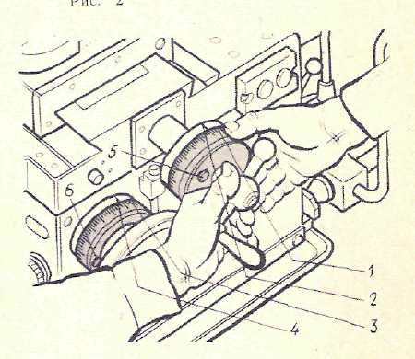
Рис.1.26

Затем подать резец по лимбу на требуемое количество делений (рис. 1.27)
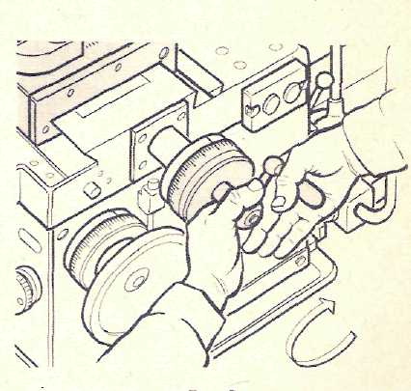
Рис.1.27

и установить лимб на нулевое деление.
- Включить механизм вращения шпинделя.
- Обточить заготовку на длине 3—4 мм ручной подачей каретки суппорта. После обтачивания заготовки (рис. 1.28) отвести резец от обрабатываемой поверхности и установить в исходное положение.
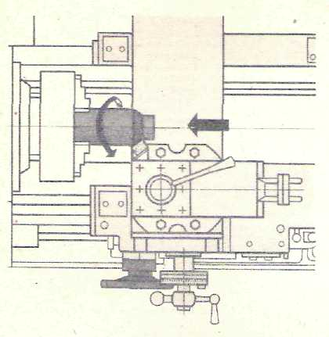
Рис.1.28

8.Выключить механизм вращения шпинделя,
9. Измерить диаметр обработанной части заготовки. Если диаметр обточенной части заготовки получится больше требуемого размера, то скорректировать, на какое число делений лимба поперечной подачи нужно подать резец, чтобы получить нужный диаметр. После снятия стружки вновь измерить диаметр. Так поступать до получения заданного размера.
- Включить механизм вращения шпинделя.
- Обточить заготовку на длине 40—50 мм ручной подачей каретки суппорта. Для выдерживания заданной длины обработки продольный лимб 3 нужно установить нулевым штрихом против риски 4, когда вершина резца будет находиться против торца заготовки, или после касания режущей кромкой проходного упорного резца поверхности торца. Закрепить лимб стопорным винтом 6. Равномерно, с небольшой ручной продольной прямой подачей, перемещать каретку суппорта с резцом, выдерживая длину обтачиваемой поверхности. Когда резец переместится на величину заданного размера, подачу каретки суппорта прекратить. Резец отвести от обрабатываемой поверхности «на себя» и переместить в исходное положение.
- Выключить механизм вращения шпинделя и электродвигатель.
- Открепить и снять заготовку, резец и подкладки.
- Привести в порядок рабочее место. Крупную (витую) стружку удалить специальным крючком, мелкую стружку—щеткой. Протереть резцедержатель, поперечные направляющие суппорта и направляющие станины станка сначала чистым сухим обтирочным материалом, а затем слегка покрыть их индустриальным маслом. Суппорт, заднюю бабку, верхние и поперечные салазки переместить в исходные положения.

- Индивидуальное задание

Ознакомиться с конструкцией токарно-винторезного станка и особенностями его управления. Внимательно рассмотреть станок, найти у него основные части. Зарисовать основные части токарно-винторезного станка. Изучить способы управления главным движением и движением подачи. Изучить методику настройки станка на заданную частоту вращения шпинделя, подачу и глубину резания.
Изучить технику безопасности при работе на токарно-винторезном станке. Все данные занести в отчет. Подробно рассмотреть одно из предлагаемых заданий:
- Расположение основных узлов станка.
- Механизмы включения основных движений станка.
- Номограмма и рукоятки управления частотой вращения шпинделя.
- Номограмма и рукоятки управления подачей.
- Рукоятки управления механизмами ускоренной подачи.
- Рукоятки управления ходовым винтом и валиком.
- Механизмы управления перемещения фартука.
- Механизмы управления перемещением каретки.
- Механизмы закрепления и смены инструмента.
- Механизмы подвода СОЖ.

7. Содержание отчета

1. Наименование темы работы.
2. Оборудование и материалы.
3. Краткие теоретические сведения.
4. Индивидуальное задание.

